Url del catalogo de libros
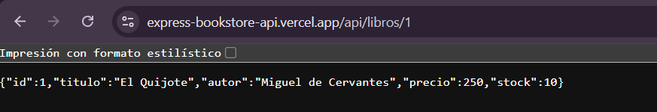
Se implementó el Reto Extra de control de stock. El Servicio de Catálogo incluye una propiedad stock y el Servicio de Órdenes verifica la disponibilidad antes de procesar cualquier compra, descontando el inventario automáticamente si la orden es exitosa.
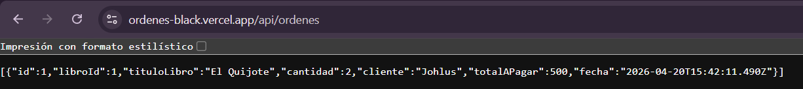
Inserción y pruebas correctas y el fallo.
